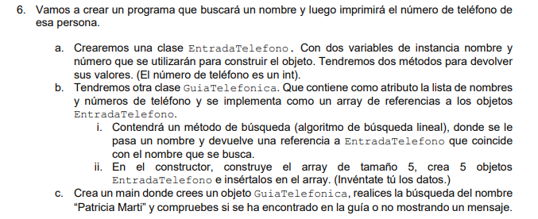public class GuiaTelefonica {
private EntradaTelefono[] guia;
public GuiaTelefonica() {
guia = new EntradaTelefono[5];
guia[0] = new EntradaTelefono("Juan Perez", 111111111);
guia[1] = new EntradaTelefono("Maria Lopez", 222222222);
guia[2] = new EntradaTelefono("Carlos Gomez", 333333333);
guia[3] = new EntradaTelefono("Patricia Marti", 444444444);
guia[4] = new EntradaTelefono("Ana Torres", 555555555);
}
public EntradaTelefono buscar(String nombre) {
for (int i = 0; i < guia.length; i++) {
if (guia[i].getNombre().equals(nombre)) {
return guia[i];
}
}
return null;
}
}

public class EntradaTelefono {
private String nombre;
private int numero;
public EntradaTelefono(String nombre, int numero) {
this.nombre = nombre;
this.numero = numero;
}
public String getNombre() {
return nombre;
}
public int getNumero() {
return numero;
}
}

public class Main {
public static void main(String[] args) {
GuiaTelefonica guia = new GuiaTelefonica();
EntradaTelefono resultado = guia.buscar("Patricia Marti");
if (resultado != null) {
System.out.println("Teléfono: " + resultado.getNumero());
} else {
System.out.println("Contacto no encontrado");
}
}
}

